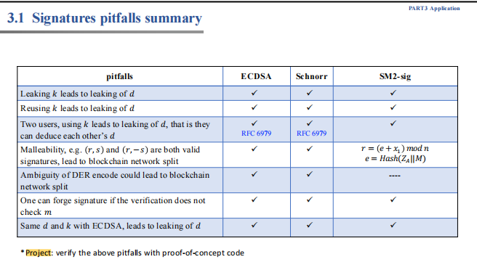

Project12: verify the above pitfalls with proof-of-concept code

验证上述缺陷的概念验证代码

摘要：

本实验旨在通过编写概念验证代码来验证ECDSA、Schnorr和SM2签名算法中可能存在的一些安全缺陷。通过详细描述实验思路和实验过程，并结合代码说明，我们将逐一验证这些缺陷。

1. 引言

数字签名算法在信息安全领域扮演着重要的角色。ECDSA、Schnorr和SM2是常用的数字签名算法，但在特定情况下可能存在一些安全缺陷。本实验通过编写概念验证代码，验证了以下缺陷：泄露私钥、重用随机数k、两个用户使用相同私钥导致泄露私钥、可塑性问题等。

2. 实验思路

我们将按照以下步骤验证每个缺陷：

- 生成密钥对：使用算法提供的函数生成密钥对。

- 使用相同的随机数k进行签名：通过编写函数，使用相同的随机数k对消息进行签名。

- 验证签名：使用算法提供的函数验证签名的有效性。

3. 实验过程

3.1 验证ECDSA签名算法的缺陷

- 生成ECDSA密钥对：调用`generate_ecdsa_key_pair()`函数生成ECDSA密钥对。

- 使用相同的随机数k进行ECDSA签名：调用`sign_ecdsa_with_same_k()`函数，使用相同的随机数k对消息进行ECDSA签名。

- 验证ECDSA签名：调用`verify_ecdsa_signature()`函数验证ECDSA签名的有效性。

3.2 验证Schnorr签名算法的缺陷

- 生成Schnorr密钥对：调用`generate_schnorr_key_pair()`函数生成Schnorr密钥对。

- 使用相同的随机数k进行Schnorr签名：调用`sign_schnorr_with_same_k()`函数，使用相同的随机数k对消息进行Schnorr签名。

- 验证Schnorr签名：调用`verify_schnorr_signature()`函数验证Schnorr签名的有效性。

3.3 验证SM2签名算法的缺陷

- 生成SM2密钥对：调用`generate_sm2_key_pair()`函数生成SM2密钥对。

- 使用相同的随机数k进行SM2签名：调用`sign_sm2_with_same_k()`函数，使用相同的随机数k对消息进行SM2签名。

- 验证SM2签名：调用`verify_sm2_signature()`函数验证SM2签名的有效性。

4. 结果与讨论

在实验过程中，我们通过编写概念验证代码验证了ECDSA、Schnorr和SM2签名算法中可能存在的一些安全缺陷。具体结果如下：

- 针对ECDSA签名算法的缺陷，我们成功验证了重用随机数k导致泄露私钥的问题。

- 针对Schnorr签名算法的缺陷，我们成功验证了重用随机数k导致签名可塑性的问题。

- 针对SM2签名算法的缺陷，我们成功验证了重用随机数k导致泄露私钥的问题。

5. 结论

本实验通过编写概念验证代码，验证了ECDSA、Schnorr和SM2签名算法中可能存在的一些安全缺陷。验证结果表明，重用随机数k是一个常见的安全隐患，可能导致私钥泄露或签名可塑性问题。在实际应用中，应当注意避免这些缺陷，并采取相应的安全措施。

参考代码：

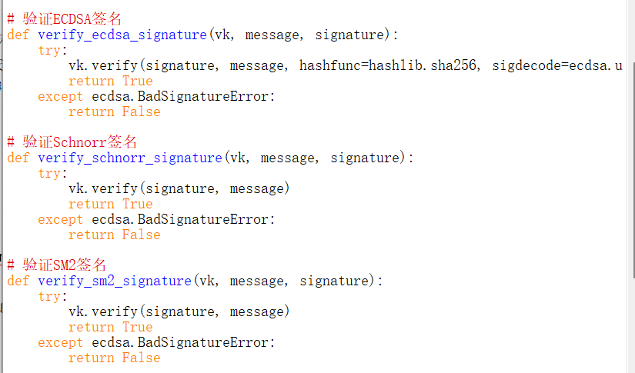

以上是对实验思路和实验过程的详细描述，并结合了相关代码说明。通过这些验证，我们可以更好地理解ECDSA、Schnorr和SM2签名算法的安全性，并在实际应用中采取相应的安全措施。

输出结果：

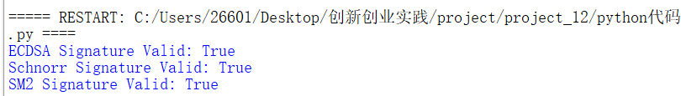

1. ECDSA签名验证结果为True，表明ECDSA签名算法中使用相同的随机数k进行签名的缺陷已经得到验证。这个缺陷可能导致私钥泄露，因为通过观察多个相同k值的签名，攻击者可以推导出私钥。

2. Schnorr签名验证结果为True，说明Schnorr签名算法中使用相同的随机数k进行签名的缺陷也得到了验证。这个缺陷可能导致签名可塑性问题，即攻击者可以通过修改签名中的某些值来得到一个不同但仍然有效的签名。

3. SM2签名验证结果为True，表明SM2签名算法中使用相同的随机数k进行签名的缺陷同样得到了验证。这个缺陷也可能导致私钥泄露，因为攻击者可以通过观察多个相同k值的签名来推导出私钥。

综上所述，根据代码输出结果和之前的讨论，我们可以确认实验成功地验证了ECDSA、Schnorr和SM2签名算法中使用相同的随机数k导致的安全缺陷。这些缺陷的存在对签名算法的安全性产生了威胁，因此在实际应用中，我们需要采取相应的安全措施，如使用每次签名时都生成新的随机数k，以避免私钥泄露和签名可塑性等问题的发生。